壹米滴答260416期全国8条干支线线路业务招标
- 货主简介
壹米滴答供应链集团有限公司（简称：壹米滴答）成立于2015年3月，是一家以物流供应链管理为核心，布局物流网络运营和互联网科技研发的创新型平台企业，致力于成为全球化智慧快运网络。
壹米滴答旗下包括壹米滴答快运、汇森速运等品牌，业务涵盖小票快运、大票零担、整车等，通过完善的服务网络布局和智慧物流应用，打造时效、服务两大核心竞争力。壹米滴答获评2020年“中国零担30强”第一名，并成为首家年货量突破千万吨级零担物流企业。同时，入选2020年度中国独角兽企业、荣获上海市青浦区百强企业，并于2021年获评国家AAAAA级物流企业。
当前，壹米滴答加速推进全球布局，扬帆“出海”，已开通东南亚多个国家，并持续向中东、欧美拓展。

- 项目介绍
欢迎各位承运商参加此次招标，本次招标将采用“壹米滴答SRM运力招标系统”（邀请码链接为https://srm.yimidida.com//tender/page/accelink/open/lookup?id=B77DCB0930512A1D），以线上竞价的方式进行。

- 招标说明

一、招标时间
1、报名截止时间：2026年4月21日11:30（超过截止日期时间报名为无效投标）
2、报价时间：2026年4月21日13:30-16:00（三轮竞价）
3、评标截止时间：2026年5月21日
注：燃气车、新能源电车优先
二、招标说明
1、运输方式：高速公路（如未特别标记国道，一般为默认为全程高速公路）。
2、业务模式：供应商提供车辆(一般为直板式全封闭厢车，如有特殊车型需求会标注说明)。
3、合同期限：1年（单边线路分淡旺季报价，淡季2月1日-8月31日；旺季9月1日-次年1月31日）。
4、结算账期：60天（例：1月份款项3月31日结款）。自2024年9月1日起双边线路（含对开、往返、循环线路）油价联动条款取消。
5、增值加油服务：壹米旗下设立自营油品公司，可提供普惠、高质、便捷的加油服务，已在壹米核心枢纽、转运分拨周边全面布局加油终端资源，较零售价格可优惠0.4-0.8元/升，详情垂询 张锦填18317162399。
6、报价要求：该报价不包含提货、送货费用、无需提供装卸服务；双边线路请报来回往返价格。此次报价单位均为元/趟，整车报价，含税（9%）含保险。
7、快递固定单边线路执行“1+1”保障模式，即合作期限内除第1班外根据实际用车需求要提供2班，且1班与2班同价。
8、车辆要求：①9.6车型车厢要求侧面至少有1个侧门。②16.5车型车厢要求侧门不少于2个，挂车支撑腿位置距离挂厢最前端5米以内。【东北区域分拨：16.5车型车厢要求侧门不少于4个（左二右二）】。③燃气车、新能源电车优先
9、车体广告要求：双边、往返业务承运自带车线路的能够接受车头和车厢喷绘壹米滴答总部品牌处规定的黑色LOGO，并且费用自理。【注】：按最新广告标准制作，中标后请第一时间联系上线对接人员。
10、GPS要求：为实时监控车辆位置、跟踪任务行驶轨迹、提前预警风险并处理异常。壹米滴答利用车辆必装的北斗设备实现实时监控并为承运商提供车辆的定位与轨迹等数据信息服务，故壹米滴答全平台（壹米、优速、汇森、融合）所有干线运力车辆（除支线），自2022年3月1日起按照单趟任务收取3元的标准收取北斗费用。若合作车辆因北斗设备不在线且承运商不配合维修整改的情况，壹米滴答有权停线整顿、时效晚点罚款不予剔除，且外雇差价由供应商承担。（注：原条款双边、往返业务正式合同车上线前要求安装有符合公司规定的车辆定位管理设备，费用150元/台/月取消，即不再收取G7设备安装费用）
11、工作服要求：双边、往返业务正式车司机需购买我司应季工作服（工服分为：夏季款、春秋款、冬季款），每个司机配备2件，费用自理。单边业务不作要求。
12、车辆要求：双边、往返线路上线的正班车必须为投标公司名下车辆，且上线运作车牌需与合同签订车牌一致，如发现不符将取消投标供应商承运资格，没收投标保证金并处罚下线。
13、小甩挂模式：要求运作30尺小甩挂，载重20T/80F。须按照我司挂箱参数，有过同行小甩挂运输操作者优先。
14、竞标方必须保证所投标书的真实性、有效性；否则，招标方有权追究其相关法律责任，如投标方有下列情况，将被没收投标保证金：a.投标方在定标前撤回其投标文件；b.投标方在投标期间内有串标、哄抬标价和恶意竞标等违规违法行为；c.投标方每轮投标高出前一轮价格，视为违规行为；d.投标方在前两轮线上投标可选择弃标，但到达第三轮线下议标环节之后若随意弃标，视为违规行为；e.投标方在中标后，规定期限内不予我司签订合同，或不以招标过程中对我司作出的响应或承诺签订合同；f.中标方在合同签订后，无故造成不能履行合同条款
三、招标线路（注意上线时间）
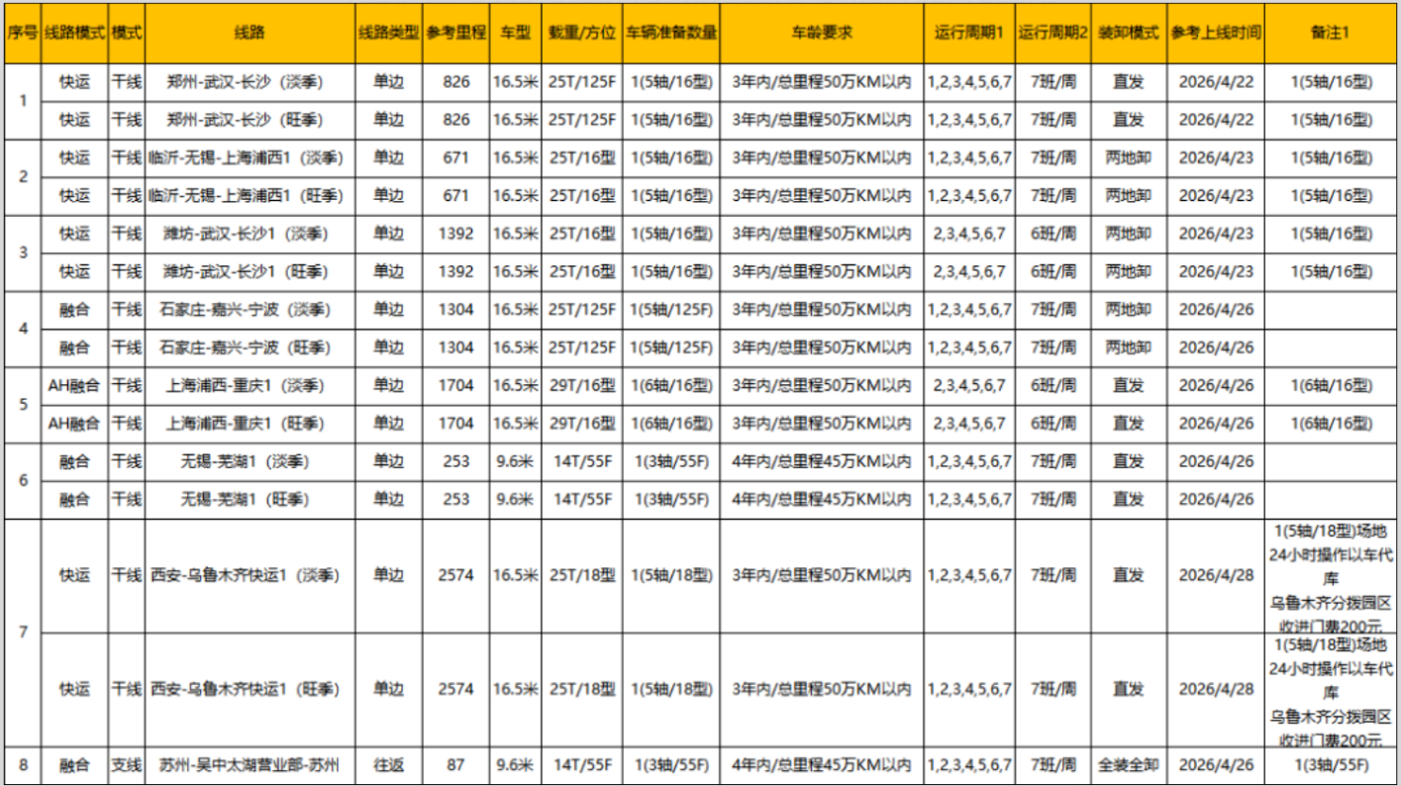
注:16.5米和30尺车型往返及对开线路可使用我司挂厢，非强制。（挂箱信息咨询对接人 李淼：13761715006）
四、投标人资质审核要求
（1）独立法人资格：投标人注册满1年以上，注册资金达200万以上；提供有效的企业营业执照、道路运输经营许可证、法人身份证、开户许可证。
（2）具有开票能力：投标人具有增值税一般纳税人资格证书，且能提供增值税抵扣凭证，开具9%运输增值税专用发票。运输扣费：产生的费用从乙方的运输款项中扣除，9.6米及以下车辆10元/天，12.5米车辆（含13.5米及30尺）15元/天，14.6米及以上车辆20元/天。乙方必须在保险公司购买货物运输责任险，货物运输责任险购买标准：车型为9.6米及以下的车辆每次保险赔付额度不低于100万元、9.6米以上至16.5米以下的车辆每次保险赔付额度不低于150万元，车型为16.5米及以上的车辆每次保险赔付额度不低于200万元。其中甲方扣费是用于乙方承运甲方货物期间，甲方向乙方提供不定期的不限形式的车辆安全驾驶培训等服务。
（3）管理团队：投标人应具备履行合同必需的人员、车辆、管理能力等。
（4）实力要求：双边、往返线路上线的正班车必须为承运商自有车，不允许有其他挂靠公司车辆上线，上线前验收必须提供有效的车辆行驶证；有快运公司承运经验，并签署过长期合作合同者优先考虑。公司月营业额在100万以上，提供公司近三个月的对公账户银行流水资料。
五、投标流程
第一步：注册认证壹米滴答SRM运力招标网址：https://srm.yimidida.com/
第二步：缴纳投标保证金为保证投标的公平、公正及有效性，将在招投标前收取投标保证金。每条线路1万元，最高5万元。线路押金【a、单边线路：2万/条；b、往返线路，1万/条（9.6米、30尺），2万/条（13.5米，16.5米）；c、对开线路2台车及以上，1万/车（7.6米、9.6米、30尺），2万/车（13.5米、16.5米）】，未中标者在本期评标截止日期后，请自主申请，30个工作日内全额无息退回。
未缴纳保证金者不得参与招标（已缴纳的需提供汇款凭证复印件）。
账户名称： 上海壹米滴答快运有限公司
开户行：上海农村商业银行股份有限公司青浦支行
账号：50131000903559175
此招标需要在壹米滴答SRM系统内报名审核，报名未审核通过者，无法参与此次报价。报价前必须先打保证金，打保证金前，请先咨询招标方联系人。为避免退款手续的繁杂，请新供应商在报名审核通过后再打保证金参与竞标。
第三步：报名上传保证金凭证①电脑端请登录“壹米SRM运力招标”系统，点击招标管理—招标信息—点击“报名”上传“保证金凭证”。
六、投标方式本次采用3轮淘汰制的线上报价方式
①第一轮报价后，系统按价格从低到高进行排名，排名前10名的投标方可进入第二轮报价，其余则被淘汰。排名在SRM平台中显示。若主动放弃不参与下一轮报价的线路，报价时请选择“放弃线路”。请谨慎报价！
②第二轮报价后，排名前10名的投标方可进入第三轮报价，其余则被淘汰。排名在SRM平台中显示。若主动放弃不参与下一轮报价的线路，报价时请选择“放弃线路”。请谨慎报价！
③第三轮报价后，系统按价格从低到高进行排名，排名前3名的供应商可进入候选环节。本轮系统不公布排名，候选供应商将由公司工作人员直接联系！ 候选供应商议价之后，车辆资源保留至少1个月。
④评标截止后，中标供应商由招标方工作人员邮件形式告知发放中标通知书。
七、招标方联系人
招标单位：壹米滴答供应链集团有限公司（服务时间：工作日9:00-17:00）
业务咨询&资质审核： 杨先生 15821697869

